PRIPREMA AKTIVNOG UČENJA I POUČAVANJA
Predmet: KEMIJA | Razred: VIII. | Br. sati izvedbe:  2 (12. ‒ 13. sat) |  |  | Datum: | Učitelj/učiteljica:
Nastavna cjelina: OSNOVE KEMIJSKOG RAČUNA |  |  |  | Tema: Relativna atomska masa
Koncepti kurikuluma kemije: |  |  | A. Tvari  D. Prirodoznanstveni pristup
Odgojno-obrazovni ishodi
A.8.1. Primjenjuje kemijsko nazivlje i simboliku za opisivanje sastava tvari.
D.8.1. Povezuje rezultate i zaključke istraživanja s konceptualnim spoznajama.
D.8.2. Primjenjuje matematička znanja i vještine.
D.8.3. Uočava zakonitosti uopćavanjem podataka prikazanih tekstom, crtežom, modelima, tablicama i grafovima.
Razrada ishoda (R.I.)
R.I.1. Razlikuje masu atoma od relativne atomske mase.
R.I.2. Definira atomsku jedinicu mase.
R.I.3. Izražava formulom relativnu atomsku masu.
R.I.4. Obrazlaže relativnu atomsku masu kao decimalan broj bez mjerne jedinice.
R.I.5. Prepoznaje relativnu atomsku masu u periodnom sustavu elemenata.
R.I.6. Računa prosječnu masu atoma, relativnu atomsku masu, omjer masa atoma različitih kemijskih elemenata.
Odgojno-obrazovna očekivanja međupredmetnih tema
UKU A.3.1. 1.Upravljanje informacijama – učenik samostalno traži nove informacije iz različitih izvora, transformira ih u novo znanje i uspješno primjenjuje pri rješavanju problema.
UKU A.3.2. 2. Primjena strategija učenja i rješavanje problema – učenik se koristi različitim strategijama učenja i primjenjuje ih u ostvarivanju ciljeva učenja i rješavanju problema u svim područjima učenja uz povremeno praćenje učitelja.
UKU C.3.1. 1. Vrijednost učenja – učenik može objasniti vrijednost učenja za svoj život.
UKU B.3.4. 4. Samovrednovanje/ samoprocjena – učenik samovrednuje proces učenja i svoje rezultate, procjenjuje ostvareni napredak te na temelju toga planira buduće učenje.
POD B.1.2. Planira i upravlja aktivnostima.
OSR A.3.4. Upravlja svojim obrazovnim i profesionalnim putem.
IKT A.3.2.Učenik se samostalno koristi raznim uređajima i programima.
Povezanost s nastavnim predmetima
HJ A.8.2. Učenik sluša tekst, prosuđuje značenje teksta i povezuje ga sa stečenim znanjem i iskustvom.
HJ A.8.6. Učenik uspoređuje različite odnose među riječima te objašnjava njihovo značenje u različitim kontekstima.
MAT B.8.1. Računa s algebarskim izrazima u R. Pojednostavnjuje algebarske izraze u skupu R zbrajanjem, oduzimanjem, množenjem i dijeljenjem primjenjujući svojstva računskih operacija.
MAT B.8.3. Rješava i primjenjuje linearnu jednadžbu. Raspravlja o rješenju s obzirom na postavljene uvjete.
Važni pojmovi: atomska jedinica mase, dalton, relativna atomska masa
Sredstva, pomagala i pribor: udžbenik, bilježnica, radna bilježnica, ploča, pametna ploča kreda, računalo, projektor, tablet/mobitel, kalkulator

Oblici rada: |  |  | Metode rada:
frontalni, grupni, u paru, individualni rad učenika |  |  | rad na tekst, razgovor, rasprava, prezentacija/izlaganje, vođenje bilježaka, razmjena misli u paru/grupi, rješavanje zadataka za vježbu
Strategija učenja i poučavanja: |  |  | Tehnike aktivnog učenja i poučavanja:
- strategija čitanja, pisanja i pamćenja  - suradničko učenje  - strategija rješavanja problema  - traženje pomoći  - provjera odabranog rješenja  - učenje strukturiranim otkrivanjem |  |  | - oluja ideja, mentalna mapa, mreža diskusije
Oblici vrednovanja učeničkih postignuća
Formativno: | Vrednovanje za učenje: | - povratna informacija (razgovor, postavljanje pitanja)  - radni listić 1. (RL-1. u prilogu)  - izlazna kartica 3-2-1  - DDS, Provjeri znanje: Relativna atomska masa
Formativno: | Vrednovanje kao učenje: | - samostalno analizira riješene zadatke u radnoj bilježnici prema predlošku rješenja

RAZRADA AKTIVNOSTI ZA OSTVARIVANJE DEFINIRANIH ISHODA
EVOKACIJA
Ishodi | Aktivnosti učenika | Izvori sadržaja
 | - analiza slike modela molekula i piše kvantitativni omjer elemenata u spojevima (uvod u temu)  - argumentirana rasprava u grupi i zaključivanje na temelju analize slika  - izlaganje zaključka s argumentima predstavnika grupe  - čitanje uvodnog teksta o saznanjima Johna Daltona o masi atoma  - rasprava (olujom ideja) na uvodna pitanja o masi atoma i izotopima  - sukcesivni zapis umne mape s temom i podtemama na prijedlog učitelja | udž. str. 24.-25.  udž. str. 26.

RAZUMIJEVANJE ZNAČENJA
Ishodi | Aktivnosti učenika | Izvori sadržaja
 | - istraživanje teksta o određivanju mase atoma vođenim pitanjima:  Zašto nije moguće izvagati masu jednog atoma? Argumentiraj.  - izlaganje učenika prema slučajnom odabiru  - sukcesivni učenički zapis umne mape | udž. str. 26.
A.8.1.  R.I.1.  R.I.2.  D.8.1.  D.8.2.  R.I.3.  R.I.4.  R.I.5.  D.8.3. | - istraživanje teksta vođenim pitanjima.  Da bi masu atoma izrazili kao relativnu vrijednost s čime se ona uspoređuje?  Interpretiraj atomsku jedinicu mase ili jedan dalton.  Što označuje izraz $\frac{1}{12}$m_{a}(¹²C) i koliko iznosi kilograma?  Zašto svi atomi istog kemijskom elementa nemaju jednaku masu? Obrazloži.  Objasni kako se određuje relativna atomska masa?  Ima li relativna atomska masa dimenziju tj. mjernu jedinicu?  - definira relativnu atomsku masu i interpretira izraz za računanje  - čita relativne atomske mase iz periodnog sustava i zapisuje ih RL-1. Relativna atomska masa  - analizira riješeni zadatak Primjer 2.1., princip rješavanja dovodi u vezu s matematičkim znanjem i vještinama o linearnim jednadžbama s jednom nepoznanicom, a uz pomoć i podršku učitelja/učiteljice  - prati princip rješavanja zadatka koji izvodi učiteljica (udž. Z-4., 5.)  - Izvodi pokus 2.1. Određivanje prosječne i relativne mase uzorka graha, kave i riže  - analizira riješeni zadatak Primjer 2.2., princip rješavanja dovodi u vezu s matematičkim znanjem i vještinama  - prati princip rješavanja zadatka koji izvodi učiteljica (udž. Z-6.)  - analizira riješeni zadatak Primjer 2.3., princip rješavanja dovodi u vezu s matematičkim znanjem i vještinama  - prati princip rješavanja zadatka koji izvodi učiteljica (udž. Z-7.) | udž. str. 26.  udž. str. 26.  udž. str. 27.  RL-1. u prilogu  udž. str. 28.  RB-str. 76.-77., RL-2.1.  udž. str. 29.  udž. str. 29.

REFLEKSIJA
Ishodi | Aktivnosti učenika | Izvori sadržaja
Svi + R.I.6. | - rješavanje zadataka za provjeru obrazovnih ishoda uz pomoć i podršku učitelja/učiteljice i samovrednuje ih  - pisanje izlazne kartice 3-2-1  - DDS, Provjeri znanje: Relativna atomska masa | RB, Z-2.1. – 2.5.  DDS, udž. str. 26.
Domaća zadaća: | Osmisliti po jedan vlastiti primjer zadatka za računanje mase atoma u daltonima, relativne atomske mase i prosječne mase atoma.
Prijedlog rada za učenike s posebnim potrebama
Učenici s teškoćama: | - Ovisno o teškoći prilagodba sadržaja, vremena, strategija pristupa, stupnja pomoći, metoda poučavanja i učenja, stupnja sudjelovanja, krajnja očekivanja, razina znanja, metoda vrednovanja.  - Radni listić (Digitalni priručnik na e-sferi).  - RB, Z-2.1. ‒ 2.5. uz pomoć i podršku učitelja/učiteljice ili vršnjaka
Daroviti učenici: | Izradi tri virtualne smjese izotopa litija, natrija i sumpora u web aplikaciji simulacija PhET (https://phet.colorado.edu/sims/html/isotopes-and-atomic-mass/latest/isotopes-and-atomic-mass_hr.html) te istraži prosječnu masu tih smjesa izotopa. Obrazloži prosječne mase. Napiši seminarski rad.

PRILOZI
Prijedlog pitanja za provjeru razine postignuća
I. razina

1. Što je masa?
2. Kako označujemo masu?
3. U kojim mjernim jedinicama iskazujemo masu?
4. Što je prosječna masa?
5. Što je relativna masa?
6. Što je relativna atomska masa, A_{r}?
7. Iskaži relativnu atomsku masu formulom.
8. Što je dalton?
9. Očitaj iz periodnog sustava relativne atomske mase ugljika, dušika, natrija, klora i kisika.
10. Na temelju podataka o relativnoj atomskoj masi iz periodnog sustava elemenata poredaj sljedeće kemijske elemente od najlakšeg do najtežeg: klor, vodik, sumpor, željezo i magnezij.

II. razina

1. Objasni razliku između prosječne i relativne mase.
2. Navedi primjere za prosječnu i relativnu masu iz svakidašnjeg života.
3. a) Izračunaj prosječnu masu učenika u svom razredu. b) Izračunaj svoju relativnu masu u odnosu na prosječnu masu učenika u svom razredu.
4. Objasni s kojom veličinom uspoređujemo mase atoma.
5. Objasni zašto relativne atomske mase nisu cijeli brojevi i nemaju mjerne jedinice.
6. Objasni razliku između masenog broja i relativne atomske mase na primjeru klora.
7. Izračunaj masu atoma kisika u daltonima.
8. Izračunaj relativnu atomsku masu atoma čija masa iznosi 35,45 Da.

III. razina

1. Izračunaj relativnu masu svih ukućana tako da kao jedinicu mase uzmeš masu najlakšeg ukućana i masu najtežeg ukućana. Koja je jedinica mase bila bolji izbor? Objasni zašto.
2. Objasni zašto prosječna masa ima, a relativna masa nema jedinice.
3. Marko ima masu 35 kg, a njegov učitelj kemije 80 kg. a) Koja osoba ima veću masu? b) Izračunaj relativnu masu učitelja, ako je jedinica mase Markova masa. Kolika je relativna masa Marka?
4. Izračunaj koliko je puta masa cinkova atoma veća od mase atoma željeza.
5. a) Izračunaj relativnu atomsku masu atoma X mase 19,00 Da. b) Napiši simbol elementa X. c) Je li taj element metal, nemetal ili polumetal? d) Koliko je puta masa atoma X veća od mase atoma procija?
6. Sumpor se u prirodi javlja u obliku četiri izotopa: ³²S, ³³S, ³⁴S i ³⁶S. Relativna atomska masa sumpora je 32,06. a) Postoji li sumporov atom relativne atomske mase 32,06 u prirodi? Objasni odgovor. b) Na temelju navedenih podataka predloži koji je od navedenih izotopa sumpora u prirodi najzastupljeniji.

Predviđene zabilješke učenika nakon izvedenog Pokusa 2.1. Određivanje prosječne i relativne mase:

Aktivnost 1. i aktivnost 2.

 | Grah | Kava | Riža
Masa uzorka / g | 10,0 | 10,0 | 10,0
Broj zrna u uzorku | 21 | 77 | 350
Prosječna masa zrna* / g | 0,48 | 0,13 | 0,03

Izračun
- grah: prosječna masa = masa uzorka / broj zrna = 10,0 g / 21 = 0,48 g
- kava: prosječna masa = masa uzorka / broj zrna = 10,0 g / 77 = 0,13 g
- riža: prosječna masa = masa uzorka / broj zrna = 10,0 g / 350 = 0,03 g

*Prosječna masa zrna izračuna se tako da se masa uzorka podijeli brojem zrna u uzorku.

- Prosječna masa zrna u svakom od uzoraka nije jednaka.
- Najmanju prosječnu masu imaju zrna riže.

Aktivnost 3.

Izračun
grah: relativna masa = prosječ. masa / prosječ. masa zrna riže = 0,48 g / 0,03 g = 16,0
kava: relativna masa = prosječ. masa / prosječ. masa zrna riže = 4,3 g / 0,03 g = 4,3
riža: relativna masa = prosječ. masa / prosječ. masa zrna riže = 0,03 g / 0,03 g = 1,0

- Najmanju relativnu masu imaju zrna riže.

Aktivnost 4.

- Relativna masa nema jedinicu jer je dobivena dijeljenjem dviju masa pa su se jedinice mase pokratile.
- Kao jedinicu mase rabili smo prosječnu masu zrna riže.
- Relativna masa je broj koji pokazuje koliko je puta prosječna masa zrna veća od dogovorene jedinice mase.

Početni plan učeničkog zapisa
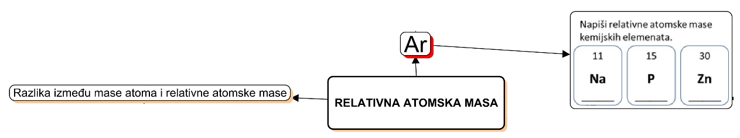

Očekivani plan učeničkog zapisa
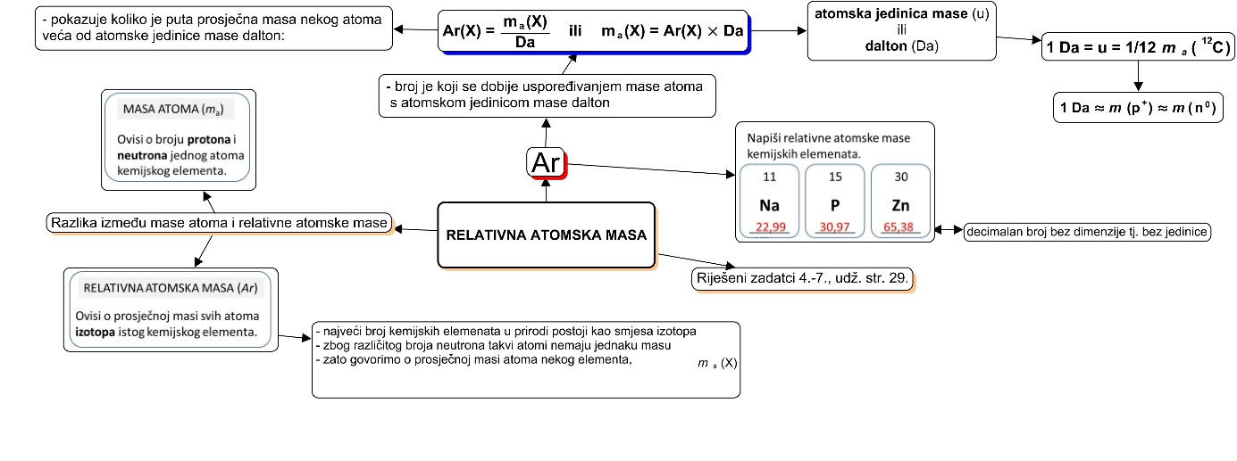

Izlazna kartica 3-2-1
Aktivnost 3-2-1:
Dragi učenici procijenite svoje znanje nakon sata na temu: Relativna atomska masa
I. Tri informacije koje mislim da znam:
1.

2.

3.

II. Dvije informacije koje su mi nejasne/ne znam ih:
1.

2.

III. Jednu informaciju u koju sam potpuno siguran/na:
1.

RL-1. Relativna atomska masa

